

「113年 社會責任實踐計畫」活動記錄表
USR子計畫 | □子計畫1：創生共學 □子計畫4：創新休閒  □ 子計畫2：精品茶葉 子計畫5：ESG碳中和  □ 子計畫3：食農教育 □校務Hub：
子計畫主持人 | 黃瓊華 | 工讀生
活動名稱：企業森林碳匯面面觀
日期/時間：113/10/9 13:00~16:00 |  | 地點：綜一館一樓 人工智慧實驗室
主講者/與會人：邱祈榮副教授/子計畫5黃瓊華老師
執行成效 | 量化指標：  - 校內參與：教師：13 人、學生：4 人、專任助理： 1 人  跨校參與：綱路線上參與人數 51人
活動紀要 | 一、問題意識與目標  候變遷的加劇下，企業面臨減碳和履行碳中和責任的壓力。本專案針對森林碳匯機制，透過造林和森林管理方法協助企業達到碳中和，並期望通過碳權收益模式支持企業的永續發展。  二、執行重點與方法  包含依據ISO14064-2的標準進行森林碳匯的量化和監測，確保計畫過程的透明性和可信度。同時透過碳匯服務平台，整合林地資源以提升供應規模，並與企業進行碳權交易和碳盤查服務的媒合。  三、推動成果與亮點  成功幫助企業達到碳中和目標，並在環境保護、社會責任上具備顯著效益，例如促進本地就業、培訓碳匯公民科學家及加強公眾對生態保護的認知。此外，企業在專案中享有碳權的經濟收益。  四、社會效益與影響  社會效益涵蓋減少碳排放、推動地方林業發展及創造經濟收益。更重要的是，通過碳中和的實踐，提升了社會各界對於環境保護的意識，並促進企業與社區的良性互動，有助於構建一個綠色經濟體系。
檢討與建議 | 14064-2減量與抵換訓練工作坊後，特別邀請國立臺灣大學森林環境暨資源學系邱祈榮副教授，邱教授是農業碳匯領域的專家，進行講授目前最Hot碳匯議題，此次講座由於開線上參與踴躍，但現場人數反而相對較少。
附件：1. 每次活動之簽到單(掃描檔)；2. 每次活動之照片2~6張，並請加註說明

活動剪影
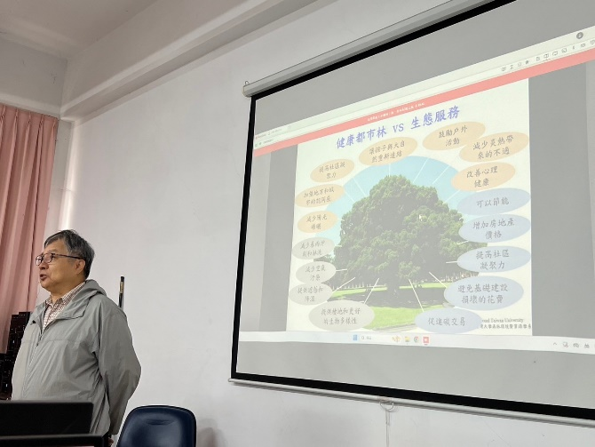 |  | 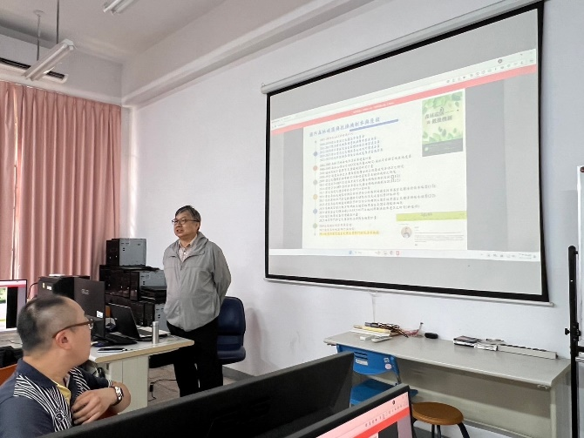
說明： 臺灣大學森林環境暨資源學系邱副教授 |  | 說明：邱祈榮副教授是農業碳匯領域的專家
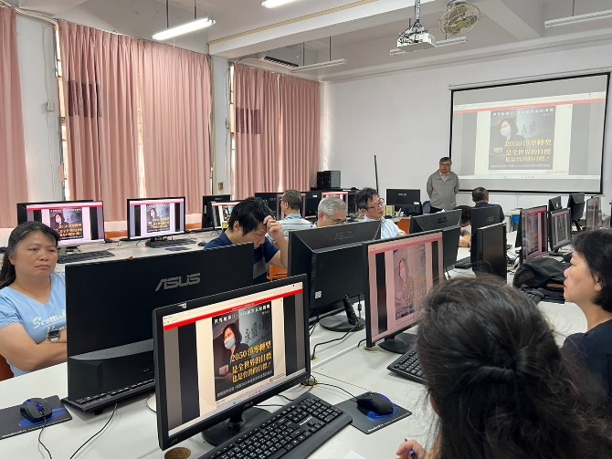 |  | 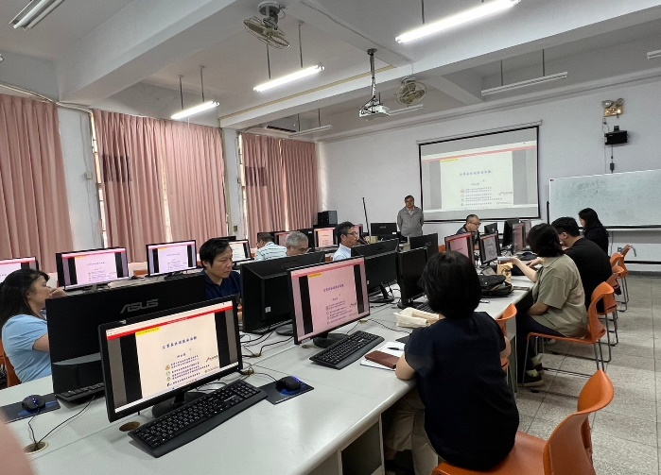
說明：講師講授碳中和抵換實務實例 |  | 說明：購買碳匯品質的差異日後將被檢討
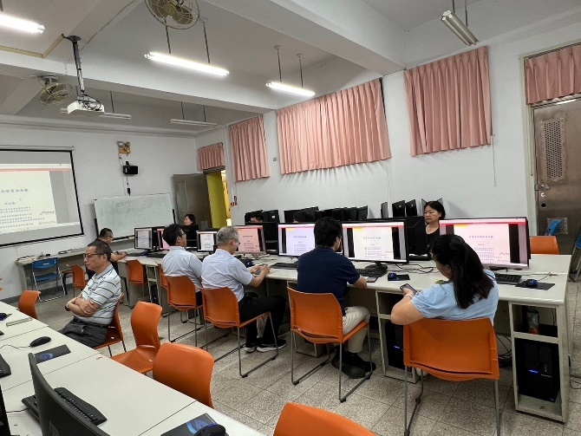 |  | 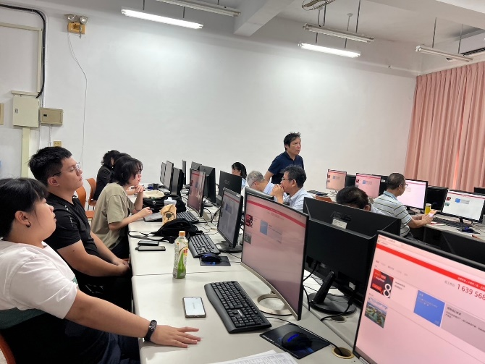
說明： 講者提到很多實例與漂綠情況 |  | 說明：最後Q & A互動交流時間
相關附件 | □議程 簽到單 宣傳海報 □簡報 □其他___________ (請勾選可提供之附件)
注意事項：
1.請於活動辦理後將此「活動記錄表」連同經費核銷單據送交USR大學社會責任辧公室，並傳至綜一館11室USR中心，檔名為「XXX活動紀錄表【子計畫X】日期活動名稱」。
2.相片或相關附件，檔名為「XXX成果附件【子計畫X】日期活動名稱。
簽到表(掃描檔)


